新 书 推 荐

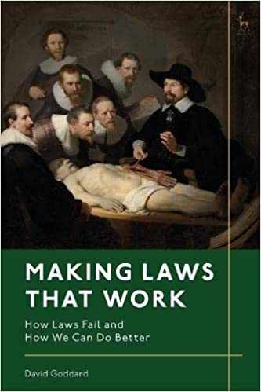
中文书名：《制定有效的法律：法律无法发挥应有作用的原因以及如何使它变得更好》
英文书名：Making Laws That Work: Why Laws Fail and How We Can Do Better
作 者：David Goddard
出 版 社：Bloomsbury Academic
代理公司：ANA/Connie
出版时间：2022年6月
页 数：272页
审读资料：电子稿
类 型：学术和专业书

内容简介：

- 分析为什么法律无法发挥应有作用，并试图深入探讨其背后的原因。
- 提出有效策略以降低法律无法有效发挥作用的风险。
- 在立法时需要考虑的问题，并列出一个包含所有问题的清单。

这本书分析了法律无法发挥应有作用的原因，并为法律制定提供有效策略。

为什么有些法律无法发挥其应有的作用？我们如何制定真正有效的法律？这本有用的法律指南由著名法学家大卫·戈达德撰写，他为我们一一解答了这些问题，他还试图提供了有效的立法策略。这本书以数量众多的失败法律为例，这些法律在现实中收效甚微，甚至被视为是完全的失败。这些法律无法实现当初制定时所期望的目标，反而令人厌恶。有的法律甚至产生了适得其反的效果，与法律原计划推进的目标背道而驰。

这本书进一步研究了法律无法发挥作用的原因，借鉴了心理学和经济学的有关知识，包括卡尼曼和其他专家的著作，这些书多关于人类如何发展进步、关于世界的运作方式，以及对预测未来将会如何发展。

书中提供了减少立法项目可能出现失败风险的策略方法，包括采取更有条理和更系统的方法来分析立法可能产生的影响；确保我们对认知的局限性和预测的不确定性有充分了解；以及当新信息出现或环境背景发生改变时，我们能够及时根据这些变化，对法律制定做出相应调整。

本书主要探讨的主题包括管理立法的政府机构、立法默认结果以及这些默认结果之间“粘性”的重要性。

在全书的最后列出了一张问题清单，为人们在立法时应提出的问题和需要考虑的问题提供了一定的参考，这本书肯定会对那些参与立法相关事宜的读者受益匪浅。

作者简介：

大卫·戈达德（David Goddard）是新西兰的上诉法院法官。

本书目录：

前言
第一章 背景知识
1. 当法律无法发挥作用时
2. 法律无法发挥作用的表现方式
3. 从过去的失败中汲取经验
4. 人类（尤其是立法者）是如何做出决定的
第二章 立法者的经验之谈
5. 采用系统化的方式制定新法律
6. 目前立法现状
7. 法律制定试图实现的目标
8. 法律适用的目标群体
9. 立法依赖于哪些机构？这些机构是否具有资质发挥自己的作用？
10. 法律将如何规范行为？是否会出现意外情况？
11. 适应性法律
12. 新兴科技的应用
13. 跨境问题
14. 尝试默认设置
15. 减少复杂性
第三章 问题清单
16. 制定法律需注意的问题清单
17. 主要清单
18. 福利清单
19. 审核清单
20. 机构清单
附录1 立法需注意的问题清单
附录2 为立法者提供的背景阅读

谢谢您的阅读！
请将回馈信息发至：萧涵糠(Connie Xiao)
安德鲁﹒纳伯格联合国际有限公司北京代表处
北京市海淀区中关村大街甲59号中国人民大学文化大厦1705室, 邮编：100872
电话：010-82449325
传真：010-82504200
Email: Connie@nurnberg.com.cn
网址：www.nurnberg.com.cn
微博：http://weibo.com/nurnberg
豆瓣小站：http://site.douban.com/110577/
微信订阅号：ANABJ2002


